
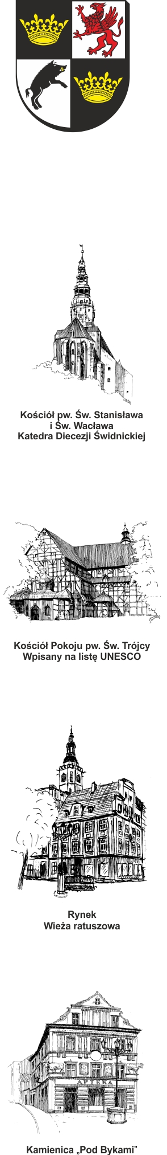
URZĄD MIEJSKI W ŚWIDNICY
Wydział Przetargów i Inwestycji Miejskich
ul. Armii Krajowej 49, 58 – 100 Świdnica
tel. (+48 74) 856 28 50, 856 29 24
e-mail: mbp@um.swidnica.pl - www.um.swidnica.pl

Świdnica, dnia 24-05-2024 r.
WPI.271.50.02.2024
wszyscy Wykonawcy

dot.: postępowania o udzielenie zamówienia publicznego Nr P-50/V/24 na zadanie pn. „Przebudowa Teatru Miejskiego w Świdnicy”- etap II elewacje”.
INFORMACJA Z OTWARCIA OFERT
Działając na podstawie art. 222 ust. 5 ustawy z dnia 11 września 2019 r. - Prawo zamówień publicznych (Dz. U. z 2023 r. poz. 1605) - dalej p.z.p., Zamawiający udostępnia informacje o ofertach otwartych w dniu 24-05-2024 r. o godz. 10:00, w postępowaniu prowadzonym w trybie podstawowym z możliwością negocjacji na podstawie art. 275 pkt 2 p.z.p.
Lp. | Nazwa (firma) Wykonawcy | Adres Wykonawcy | Cena (zł)
1. | Przedsiębiorstwo Budowlane SAWREM Sp. z o.o., Sp. k. | ul. Stefana Grota Roweckiego 115 B,  52-232 Wrocław | 6.838.800,00
2. | Des  Henryk Dowgier, Anna Dowgier Sp. k. | ul. Kronikarza Galla 5/1,  30-053 Kraków | 7.963.044,86
3. | Konsorcjum Firm:  1. ENERGO CONSTRUCTION Sp.z o.o.  - Lider Konsorcjum  2. ALBA Facility Management Sp. z o.o.  - Członek Konsorcjum | ul. Krupnicza 13,  50-075 Wrocław  ul. Szczecińska 5,  54-517 Wrocław | 7.304.057,18

Dyrektor Wydziału Joanna Salus

Sporządziła: I. Fecko
Stanowisko: Inspektor
tel. 74 856-28-50

Otrzymują:
- Platforma zakupowa OpenNexus,
- aa. WPI.

